阿嬤開課啦！＜蘆葦之歌＞校園暨社區推廣計畫

- 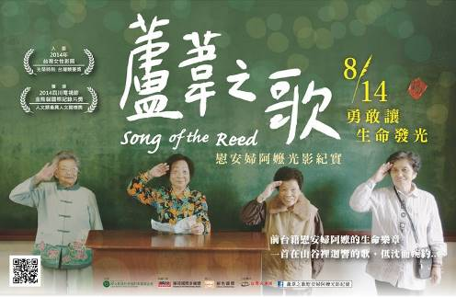計畫背景：
「慰安婦」阿嬤們從一個被害人的角色轉化為站上街頭為權益發聲的人權運動者，堪稱為現代女性運動的典範。然而，全台的「慰安婦」倖存者從58位至今僅存3位，平均年紀92歲。面對這樣令人感傷的狀況，婦女救援基金會希望能為阿嬤們留下些什麼，於是以阿嬤2011至2012年療癒過程為主的【蘆葦之歌】紀錄片因此誕生。

婦援會希望讓阿嬤們在晚年用自己的方式，彌補青春的遺憾，於是為她們拍攝婚紗照、開攝影展等，以及展開各自的圓夢計畫，包括秀妹阿嬤成為美麗空中小姐、滿妹阿嬤當交通警察、小桃阿嬤替總統織一條圍巾、沈中阿嬤化身郵差送信、蓮花阿嬤錄製CD等等，讓阿嬤們學會放下悲傷。

歷史需要被保留，不被世人所遺忘，而錯誤更不應該重蹈，為了讓年輕世代及社會大眾了解到阿嬤勇敢面對生命的故事，我們選擇在全台各大院校進行推廣，藉由阿嬤與生命和好的故事，學習什麼是勇氣與力量，即使面對生命的巨大創傷，依然可以展現出生命的韌性與光采。 此外，也期盼透過此紀錄片的放映，提供莘莘學子及社會大眾一個省思和教育的機會，重視兩性平等、公平正義、戰爭與和平的議題，創造更好的人權環境，進而以世界公民的一分子，關心國際女性人權的發展。

- 計畫目標：
1.校園及社區巡迴放映15場：讓這一代的年輕人及社會大眾知道戰爭的無情及可怕，進而啟發對人權、自由、正義、兩性平等、戰爭與和平等議題的關注及思考，同時透過慰安婦阿嬤的生命故事及映後座談會雙向交流，希望激勵莘莘學子及社會大眾，讓他們擁有正面思考的能量。
2.將優先提供宜蘭、花蓮、台東、屏東、南投等資源較缺乏地區地區申請：使其能擁有參與女性人權議題的活動機會。

主辦單位：婦女救援基金會
指導單位：台新銀行公益慈善基金會 贊助單位：財團法人王月蘭慈善基金會

<蘆葦之歌>電影預告
https://goo.gl/XhB5cG

＜蘆葦之歌＞電影播放申請書
申請單位
聯絡人
電話
手機
地址
可配合放映時間(複選) | □5月 □6月 □7月 □8月 □9月
 | □平日(周一~周五) □假日(周六、周日)
放映設備 | □DVD播放器或電腦 □投影機 □投影布幕 □音響/視聽設備 □麥克風
播放場地規格 | □50人以下 □50~100人 □100~150人 □150~200人 □200人以上
是否想搭配映後座談 | □是 □否
希望映後座談的主題內容?
預計宣傳方式  (文宣由主辦單位提供) | □海報張貼 □EDM/電子報 □校園公告 □里民廣播 □粉絲團 □其他________________________________________________
預計邀請觀影對象 | □學生 □社團成員_______________(請提供社團名稱)  □鄰里居民 □其他_________________
其他想對婦援會說的話
備註 | *由於播映場次有限，申請名額將優先提供部分偏鄉地區申請。
 | *以上調查時間僅供主辦單位參考，實際播放時間依審核後通知為主。
 | *電影全台共播放15場，映後座談為5場，映後座談約30分鐘。
 | *申請書填完後請回傳至02-25555995 或mail至 pr@twrf.org.tw 。
 | *其他未盡事宜請洽婦援會 陳小姐 02-25558595*67 。

